Додаток

Список

громадян, яким передаються безоплатно у власність земельні ділянки

|  |  |  |  |  |  |  |  |
| --- | --- | --- | --- | --- | --- | --- | --- |
| № п/ п | Прізвище, ім’я, по-батькові | Адреса земельної ділянки | Вид використання земельної ділянки | Вид корис- тування | Площа земельн ої ділянки, (га) | Кадаст-ровий номер | Інші відо- мості |
| 1 | 3 | 5 | 6 | 7 | 8 | 9 | 10 |
| 1. | Григус Володимир Степанович | вул.Бережанська, 55а | для будівництва індивідуального гаража №10 | власність | 0,0047 | 6110100000:13:005:0050 | - |
| 2. | Білик Ганна Василівна | вул.Бережанська, 55а | для будівництва індивідуального гаража №3 | власність | 0,0040 | 6110100000:13:005:0054 | - |
| 3. | Сень Віталій Павлович | вул.Бережанська, 55а | для будівництва індивідуального гаража №6 | власність | 0,0025 | 6110100000:13:005:0053 | - |
| 4. | Денчук Павло Никифорович | вул.Бережанська, 55а | для будівництва індивідуального гаража №5 | власність | 0,0024 | 6110100000:13:005:0052 | - |
| 5. | Філімонова Галина Юріївна | вул.Бережанська, 55а | для будівництва індивідуального гаража №4 | власність | 0,0045 | 6110100000:13:005:0051 |  |
| 6. | Білик Руслан Іванович | вул.Бережанська, 55а | для будівництва індивідуального гаража №2 | власність | 0,0050 | 6110100000:13:005:0056 |  |
| 7. | Василик Михайло Степанович | вул.Бережанська, 55а | для будівництва індивідуального гаража №7 | власність | 0,0028 | 6110100000:13:005:0057 |  |
| 8. | Панчишин Василь Петрович | вул.Бережанська, 55а | для будівництва індивідуального гаража №8 | власність | 0,0032 | 6110100000:13:005:0055 |  |

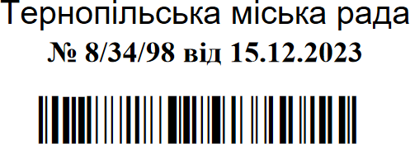Міський голова Сергій НАДАЛ